Классный час.
Тема: «Электробезопасность школьников».

(Возрастная группа- 5-6 класс.)

Задачи:
Привитие культуры безопасного поведения на улице и дома. Привитие чувства ответственности за свои поступки.
Развитие навыков сотрудничества со взрослыми и сверстниками в разных ситуациях, особенно в критических, умение находить выходы из нестандартных ситуаций.
Цели:
Познакомить учащихся со знаками ,предупреждающими об опасности. Научить правильно вести себя в жизненных ситуациях, связанных с электричеством.

Ход классного часа.

- Организационный момент. Постановка целей и задач занятия.
Ребята, сегодня мы поговорим с вами о электробезопасности школьников. Как вы думаете какие вопросы мы будем сегодня рассматривать?
( Предполагаемые ответы детей: Узнаем, что такое электричество и его историю. Кто открыл и когда. Какую пользу и какой вред приносит электричество. Причины поражения электрическим током. Знаки предупреждающие об опасности. Как вести себя в разных житейских ситуациях .Проверочная работа. )
По детским ответам учитель составляет на доске «ромашку» , которая и является совместной постановкой целей и задач занятия и планом к действию.

- Учитель: Итак. Мы живём в современном мире и в повседневной жизни часто встречаемся с электричеством. А где же это электричество « вокруг нас» ?
Предположительные ответы учеников: Это различные электроприборы, бытовая техника, линии электропередач, трансформаторные будки. И в природе бывает электричество в виде разрядов молнии….)
Учитель: Верно. Ребята а в чем польза электричества ( ребята отвечают, что это прогресс человечества. Это и телевидение и Интернет. Это различные предметы бытовой техники, которые упрощают нашу жизнь. И, вообще, это большой шаг в развитии человечества.) А в чём же вред?
Ученики: ( Дети говорят о том , что с появлением электричества жизнь упростилась и люди стали меньше двигаться. Есть вред и для окружающей среды. А так же из-за не умелого обращения электричество может нанести физический вред человеку.)
Учитель:Хорошо. Ребята, электричество имеет такую особенность, как отсутствие привычных для человека факторов, вызывающих тревогу или опасение. Например, приближающийся транспорт мы видим и слышим. Утечку газа мы можем распознать по характерному запаху. А электричество не имеет ни цвета ни запаха.

- Учитель :Готовясь к сегодняшнему классному часу я поручила одному из учеников подготовить краткую справку об электричестве. Предоставим ему слово.
Ученик : Я узнал, что электричество мы будем изучать на уроках физики. Там мы узнаем о том, что электрический ток бывает постоянный и переменный. Что ток имеет силу и сопротивление. И ещё много других интересных фактов.
Также я узнал о том, что факт действия эл. тока на человека был установлен в последней четверти 18 века. Опасность этого действия впервые установил изобретатель электрохимического высоковольтного источника напряжения В.В. Петров. Описание первых промышленных электротравм появилось значительно позже в 1863 году -от постоянного тока и в 1882- от переменного.
Учитель: Ребята, а как вы думаете, какие причины поражения током могут быть?
Ученики ( предположительные ответы) : Прикосновение к неизолированным электроприборам, к металлическим частям оборудования , оказавшимся под напряжением в следствии повреждений. Поражение молнией. Если полезешь в электробудку…)
Учитель: Всё верно. Скажите, а как предупредить об опасности?
Ученики: Рассказать об этом . Или с помощью знаков.
Учитель. Группа учеников приготовила рассказ о знаках. Предоставим им слово.
Ученики показывают знаки и рассказывают о них.
№1: « Осторожно! Электрическое напряжение!» - знак постоянный для предупреждения об опасности поражения током. Применяется в электроустановках. Прикрепляется на внешней стороне двери
. 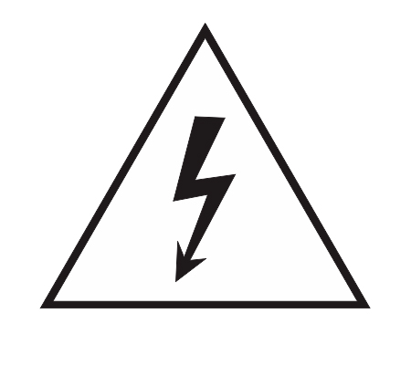
№2 Знак предупреждающий постоянный» Осторожно! Электрическое напряжение» Применяется на железобетонных опорах воздушных линий. 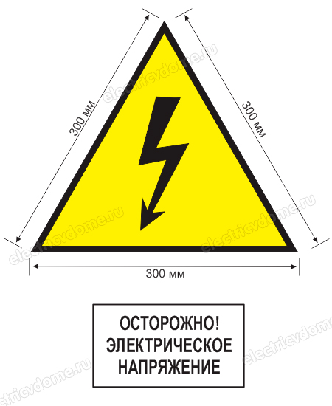
№3. Плакат « Стой! Напряжение!» Применяется в электроустановках. Вывешивается на временных ограждениях токоведущих частей, находящихся под напряжением. 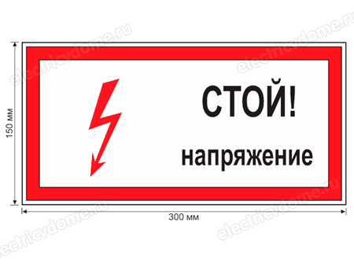

№4 Плакат переносный « Испытание. Опасно для жизни». Применяется в электроустановках. Вывешивается на ограждениях и оборудовании токоведущих частей,находящихся под напряжением при подготовке к испытаниям. 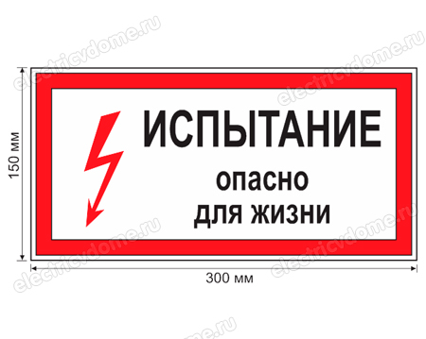

№5 Плакат « Не влезай! Убьёт!». Вывешиваетя по соседству с конструкцией, предназначенной для подъёма персонала на высоту
. 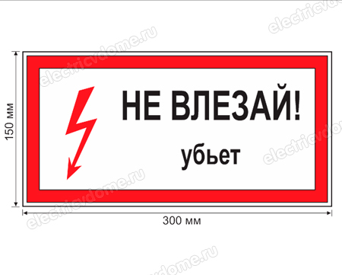

4)
Учитель: Ребята, а вы любите мультфильмы? Иногда герои мультфильмов тоже делают ошибки. Предлагаю вам посмотреть 2 сюжета и найти ошибки героев.
( смотрят сюжет из мультфильма о Крокодиле Гены и Чебураше, где Гена помогает детям во дворе организовать досуг и залезает в электробудку под напряжением. Его бьёт током А так же из мультфильма « Ну, погоди!» О волке и зайце в студии.)
После просмотра сюжета организовывается обсуждение о том, что неправильно сделал Гена и Волк.

5) Учитель: Ребята, а сейчас я предлагаю вам проявить свои творческие способности. Мы разделимся на группы. Вы получаете плакат, на котором изображены сюжеты неправильного обращения с электричеством. Вы должны его быстро раскрасить и представить свою работу, сопроводив её стихами, которые тоже вам предложены. Можете представить свои стихи. У вас должна получиться сценка-мини- презентация правильного поведения.. Ваша задача быть артистичными и убедительными!
Идёт работа в группах 5-7 минут, а затем представление командной работы.
1 группа:
Я на крышу гаража
Посадить решил кота
Пусть погреется на крыше
Крыша к солнцу ведь поближе!
Стой! Над крышей провода!
Ток течёт по ним всегда!
А поэтому усвой
Ты, дружок закон такой:
Ни с котами, ни с друзьями
Не стремись попасть туда!
Там опасность и беда!!!

2 группа:
Красный шар несёт Анюта,
Синий шар несёт Денис
- А давай- ка их отпустим
Мы в заоблачный полёт!!
Только шарики взлетели,
Устремились только в высь,
Как за провод зацепились….
- Ой, что делать нам, Денис!?
Длинный шест Денис хватает:
-Надо их освободить!
( К сожаленью, он не знает, чем ему это грозит!)
Дети!!! Запомните главное правило:
Палкой ли, веткой, шестом –никогда
Не прикасайтесь вы к электропроводу
Может случиться большая беда!!

3группа:
Стоя как-то у розетки
Думал маленький Федот:
« Интересно, кто же в этих
Чёрных дырочках живёт?
Может, крошечные мышки,
Две подружки ,две норышки?
Или крошечный енот
Поселился и живёт?
А чтоб это всё проверить,
А чтоб это всё узнать,
Надо гвоздик или прутик,
Или проволочку взять…и….»
Стой, малыш ! Остановись!!
Под угрозой твоя жизнь !
Кроме штепселя , в розетку
Ничего нельзя вставлять!
Даже мальчик-пятилетка
Должен твёрдо это знать!!!

6) Учитель: Молодцы. Какие вы творческие и артистичные.
Перед тем, как мы проведём проверочную работу я предлагаю вам посмотреть ещё один небольшой мультфильм « Уроки Тётушки Совы.-Уроки осторожности.-электричество.»
(Дети смотрят мультфильм.)
Вот теперь, я думаю, вы готовы проверить свои знания по электробезопасности.
Приготовьтесь к тесту. Возьмите ручки и бумагу.
( проводится тест )

Тест.
ВОПРОС №1

ЭЛЕКТРИЧЕСТВО:
А. можно увидеть
Б. можно услышать
В. не слышно, не видно, не имеет запаха
Г. можно попробовать на вкус

ВОПРОС №2
УВИДЕВ ОТКРЫТУЮ ДЕВЕРЬ ТРАНСФОРМАТОРОНОЙ ПОДСТАНЦИИ (ТП) ЧТО ТЫ СДЕЛАЕШЬ?
А. пройдешь мимо
Б. позовешь друзей чтобы вместе заглянуть на подстанцию
В. позвонишь по телефону, указанному на ТП и сообщишь об открытой двери

ВОПРОС №3
РЕБЯТА ПЫТАЮТСЯ НАБРОСИТЬ ВЕРЕВКУ НА ПРОВОД ЛИНИИ ЭЛЕКТРОПЕРЕДАЧИ. ЧТО ТЫ СДЕЛАЕШЬ?
а. пройдешь мимо
б. поможешь им набросить веревку
в. объяснишь что набрасывать веревку на линии электропередач смертельно опасно

ВОПРОС №4
НА ЛИНИИ ЭЛЕКТРОПЕРЕДАЧИ ОБОРВАЛСЯ ПРОВОД , ЕГО КОНЕЦ УПАЛ НА ЗЕМЛЮ. ТВОИ ДЕЙСТВИЯ?
А. пройдешь мимо
Б. попытаешься подойти к нему и поднять
В. Обойдешь стороной в радиусе 20 метров, немедленно сообщишь об этом взрослым

ВОПРОС №5
У ТЕБЯ ДОМА СЛОМАЛАСЬ РОЗЕТКА. ЧТО ТЫ СДЕЛАЕШЬ?

А. попытаешься ее разобрать и отремонтировать самостоятельно
Б. сообщишь об этом взрослым

ВОПРОС №6
ЧТО ОЗНАЧАЕТ ЭТОТ ЗНАК?
А. сюда била молния?
Б. ничего не означает
В. электричество! Опасно для жизни!

ВОПРОС №7
ВЫБЕРИТЕ СПЕЦИАЛЬНЫЙ ЗНАК ПРЕДУПРЕЖДАЮЩИЙ ОБ ОПАСНОСТИ ЭЛЕКТРИЧЕСКОГО ТОКА.
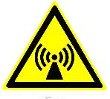

ВОПРОС № 8

ЗА ВИЛКУ ЭЛЕКТРОПРИБОРА НЕЛЬЗЯ БРАТЬСЯ?

А. грязными руками

Б.холодными руками

В.мокрыми руками

ВОПРОС №9

ПОЛЬЗОВАТЬСЯ ЭЛЕКТРОПРИБОРАМИ НЕЛЬЗЯ?
А. в гостиной
Б. на кухне
В. в ванной комнате

ВОПРОС № 10
ХИЩЕНИЕ ПРОВОДА ЛИНИИ ЭЛЕКТРОПЕРЕДАЧИ:

А. Ничем не грозит
Б. Безопасно для жизни и здоровья
В. Смертельно опасно и наказывается штрафом до 1 млн.руб. или уголовным наказанием до 10 лет лишения свободы

Ответы тестирования:

ВОПРОС №1 – Электричество не имеет ни вкуса, ни цвета, ни запаха. Его нельзя увидеть или услышать
Правильный ответ - В

ВОПРОС №2 – Проникновение на территорию трансформатороной подстанции смертельно опасно. Об открытой двери необходимо сообщить энергетикам.
Правильный ответ - В

ВОПРОС №3 – набрасывать какие-либо предметы на линии электропередач смертельно опасно
Правильный ответ - В

ВОПРОС №4 – К лежащему на земле проводу нельзя приближаться ближе чем на 10 метров. В этом радиусе образуется опасная зона, проводящая электрический ток!
Правильный ответ - В

ВОПРОС №5 – Пользоваться не исправной розеткой опасно для жизни!
Правильный ответ - Б
на трансформаторных подстанциях, опорах линий электропередачи.
Правильный ответ - В

ВОПРОС №7 – Этот знак предупреждает об опасности поражения электрическим током.
Правильный ответ - В

ВОПРОС №8 – Вода-проводник электрической энергии взявшись мокрыми руками за розетку, Вас может поразить электрическим током.
Правильный ответ - В

ВОПРОС №9 – Ванная комната – помешение с повышенной влажностью, которая отрицательно влияет на работу электроприборов
Правильный ответ - В

ВОПРОС №10 – Хищение провода с линии электропередачи условно наказуемо. При соприкосновении с проводом человек может получить ожоги и смертельные травмы.
Правильный ответ - В

«Ключ» для оценивания результатов теста.

8-10 правильных ответов
Вы на «отлично» справились с заданием!

8-6 правильных ответов
Вы на «хорошо» справились с заданием!

6-7 правильных ответов

Вы на «удовлетворительно» справились с заданием. Вам необходимо повторить правила электробезопасности

5- и менее правильных ответов
Вам необходимо ознакомиться с правилами элетробезопасности. Ваша жизнь и здоровье под угрозой.

7) Учитель: Ребята подведём итог. Что мы сегодня узнали нового?
Ученики говорят о знаках и правилах поведения с электричеством.
Учитель: Ребята, а какой итог нашего занятия и что полезного мы могли бы сделать , чтобы больше ребят узнали о правилах безопасного поведения с электричеством?
Ученики предлагают повесить на стенде получившиеся плакаты и с материалами сегодняшнего занятия провести мини лектории для учеников начальной школы.
Учитель: Ребята, а дома я предлагаю вам просмотреть мультфильмы « Фиксики. Короткое замыкание» . И найти в них ошибки героев.
Наше занятие завершено! Желаю вам здоровья и успехов!

Литература
- http://www.rosseti.ru/electrotravmatism/doc/Энерголандия%20МРСК-ЦЕНТРА%20блок.pdf
- http://www.myshared.ru/slide/937213/
- http://electricvdome.ru/electrobezopastnost/znaki-elektrobezopasnosti.html

